OPTIMIZACION MOVIMIENTO NO MOVIMIENTO

# Búsqueda en hiperparámetros

param_grid = {

    'kernel': ['rbf'],

    'C': np.logspace(-1, 10, 30),

    'gamma': np.logspace(-5, 4, 30),

}

print("Iniciando entrenamiento")

inicio = time.time()

grid_search = GridSearchCV(SVC(), param_grid=param_grid, cv=7, scoring='accuracy', n_jobs=-1)

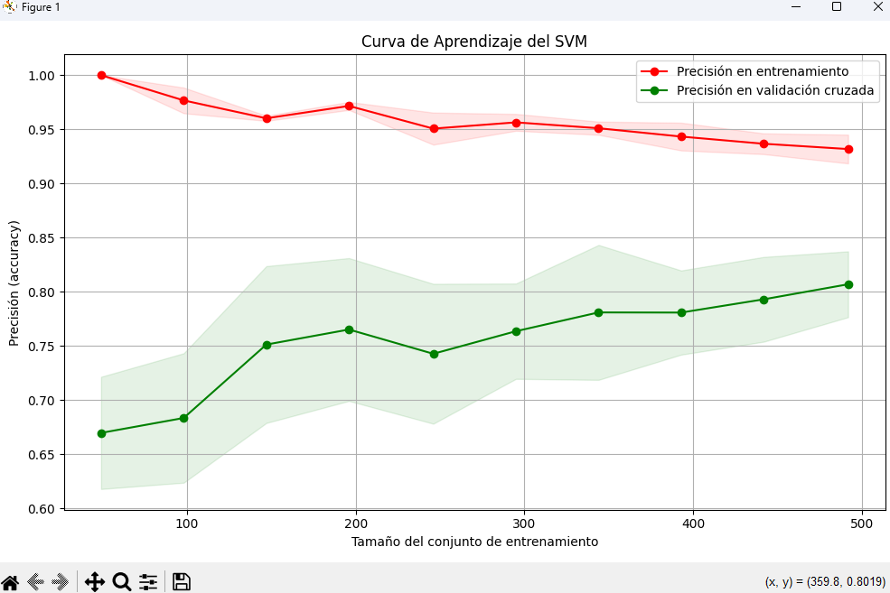

Mejores parámetros: {'C': np.float64(4175318936.560392), 'gamma': np.float64(573.6152510448682), 'kernel': 'rbf'}

Mejor score en validación cruzada: 0.8208513496494689

precision recall f1-score support

0 0.90 0.88 0.89 127

1 0.88 0.90 0.89 120

accuracy 0.89 247

macro avg 0.89 0.89 0.89 247

weighted avg 0.89 0.89 0.89 247

Reporte de clasificación (entrenamiento):

precision recall f1-score support

0 0.930 0.930 0.930 284

1 0.931 0.931 0.931 291

accuracy 0.930 575

macro avg 0.930 0.930 0.930 575

weighted avg 0.930 0.930 0.930 575

Matriz de confusión (entrenamiento):

[[264 20]

[ 20 271]]

Model accuracy: 93.04%

Reporte de clasificación de prueba:

precision recall f1-score support

0 0.903 0.882 0.892 127

1 0.878 0.900 0.889 120

accuracy 0.891 247

macro avg 0.891 0.891 0.891 247

weighted avg 0.891 0.891 0.891 247

Matriz de confusión (prueba):

[[112 15]

[ 12 108]]

Model accuracy: 89.07%

Tiempo de entrenamiento: 721.5247247219086